Муниципальное дошкольное образовательное учреждение
детский сад № 13 «Звёздочка»

Мастер-класс для детей 5-7 лет

«Народная тряпичная кукла-закрутка»

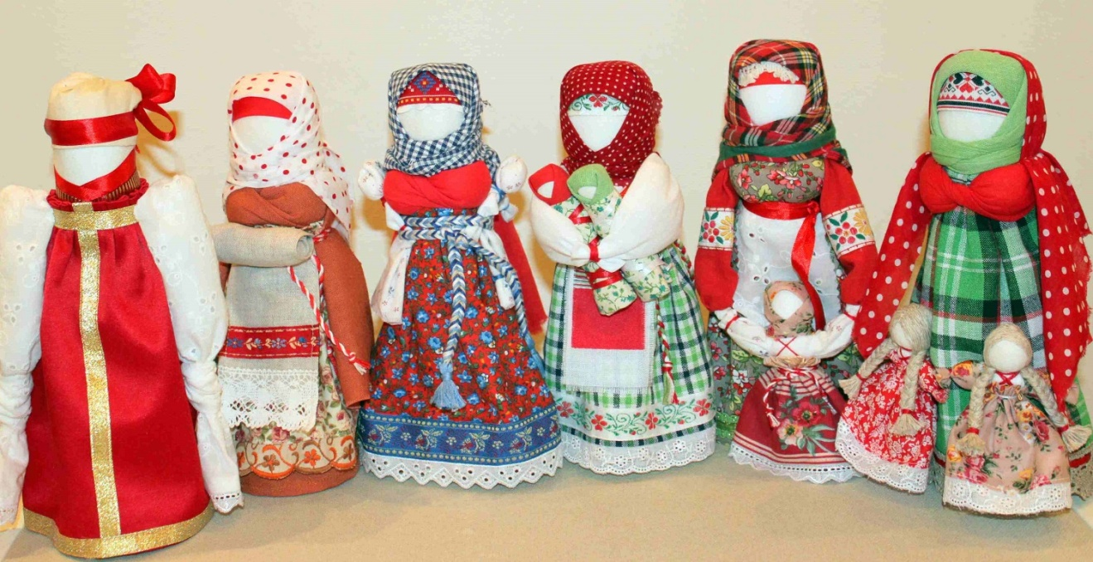

Автор: воспитатель высшей
квалификационной категории
Белякова Елена Вячеславовна

Цель: прививать интерес и любовь к русской тряпичной кукле как виду народного художественного творчества.
Задачи:
- Дать понятие «оберега», объяснить назначение обереговых кукол.
- Обучить традиционным приемам изготовления игрушки, развивать навыки работы с материалами.
- Воспитывать бережное отношение к продуктам рукотворного творчества.
Ход мастер-класса:
Воспитатель: Ребята, посмотрите, какое доброе, теплое солнышко светит нам в окошко. Давайте возьмёмся за руки, улыбнемся и скажем друг другу: «Доброе утро».
Придумано кем-то
Просто и мудро
При встрече здороваться!
- Доброе утро!
- Доброе утро
Солнцу и птицам!
- Доброе утро
Приветливым лицам!

С помощью рукопожатия я передаю вам всю свою доброту, положительные эмоции, хорошее настроение. Я чувствую, что каждый из вас добавил частичку своей доброты, дружбы. Пусть же она греет вас и не покидает на протяжении всего дня!
Приглашаю вас занять свои места.
Сегодняшний наш девиз будет: « Я знаю, как это сделать и я научу вас!», но сначала отгадайте загадку:

Кто платье носит, есть не просит.
Всегда послушна и с ней не скучно? (Кукла)

А у вас есть куклы? А что вы с ними делаете? А как вы с ними играете?
А вы знаете, откуда появились куклы?
Куклы на протяжении веков сопровождали быт русских крестьян. Они бережно хранились в сундуках и передавались из поколения в поколение. Малым деткам кукол делали мамы, старшие сестры, бабушки.
А какие они были? (Кукол делали из тряпочек и ниток. Куклы небольшие по размеру).
Молодцы, всё знаете. Конечно, это тряпичные куклы. Они бывают разные. В крестьянских семьях кукол было много, их берегли, считали, что чем больше кукол, тем больше в семье счастья. О куклах сочинялись сказки.
Раньше кукла была не только игрушкой. В глубокой древности у кукол было другое предназначение, она была человеку защитой от болезней, несчастий. Кукла берегла человека, ее так и называли: оберег или берегиня. Интересно, что делали этих кукол не из новых нарядных тканей, а из старых. Куклы наряжали, но лицо не рисовали. Главная особенность куклы, заключается в том, что сделана она без иголки. Кукол изготавливали, когда было хорошее настроение.
Сейчас вы встретитесь с куклами, которыми играли дети в старину, а также ваши прабабушки и бабушки. Предлагаю заглянуть в наш мини-музей, который так и называется «Куклы наших бабушек», рассмотреть и познакомится с этими куклами.
Пеленашка. Эту куклу подкладывали к младенцу в колыбель.
Считалось, что она защищала и оберегала его.
Колокольчик - кукла добрых вестей. Эта куколка - веселая, задорная, приносит в дом радость и веселье. Это оберег хорошего настроения.
Масленица... Куклу выставляли на окно в тот день Масленицы, когда приходили в гости на блины. Она символизировала крепкий достаток и здоровье семьи.
Кубышка-Травница. Эта кукла наполнена душистой лекарственной травой. Куколку необходимо помять в руках, пошевелить, и по комнате разнесется травяной дух, который отгонит все болезни. Давайте помнем и вдохнем аромат трав.
Десятиручка. Такую куклу часто дарили невесте на свадьбу, чтобы она всё успевала, и всё у неё в семье ладилось. Куколка предназначалась для помощи девушкам и женщинам в разных делах, таких как ткачество, шитье, вышивка, вязание и т.д.
Зернушка. Делали эту куклу после сбора урожая. В основе этой куклы - мешочек, наполненный зерном. Эта кукла символизировала достаток, благополучие в семье.
Подорожница. Эта куколка – оберег путнику в дороге. Куколка очень маленькая, должна помещаться в ладони или в кармане. Обычно ее делала мать сыну или жена мужу, при этом брать ее в руки мог только тот, кто делал куклу и тот, кому она предназначалась.
Веснянка. Это кукла-символ весны и обновления. Она хранит в себе силу солнца и тепла.

Воспитатель: Кто играл с тряпичной куклой?
Дети: Наши бабушки.
Воспитатель: Кто мастерил эти куклы?
Дети: Их бабушки.
Воспитатель: Бабушки наших бабушек занимались изготовлением кукол, это занятие называлось - ремеслом. Но им нужны помощники, которые назывались «подмастерья». Я приглашаю вас в страну ремесла, где я мастер, а вы подмастерье. Вы согласны?
Дети: Да, мы согласны.
Дети садятся за столы.
Воспитатель: Прежде чем приступить к работе, давайте подготовим наши пальчики.

Физминутка.
Дружат в нашей группе
Девочки и мальчики (дети несколько раз соединяют пальцы рук в замок)
Мы с тобой подружим
Маленькие пальчики (поочерёдно соединяют одноимённые пальцы обеих рук)
Раз, два, три, четыре, пять,
Будем мы узлы вязать,
Раз, два, три, четыре, пять,
Будем кукол наряжать!

Воспитатель: Какое у вас настроение?
Предлагаю свое хорошее настроение взять с собой и приступить к изготовлению тряпичной куклы, которая называется Закрутка. Раньше в каждом крестьянском доме было много таких кукол. Это была самая распространенная игрушка. Считалось, что они приносили удачу и богатство, сулили богатый урожай и были символами продолжения рода.
Будем куклу мастерить и добром вспоминать своих далеких предков, слушать русские народные песни. Так уж повелось на Руси - матушке, работа сопровождалась тихой песней (начинает звучать тихая, спокойная музыка).
Воспитатель прикрепляет на магнитную доску план-схему куклы и комментирует действия:
Берем один квадрат белой ткани и подгибаем края внутрь. Там, где подогнут более широкий край (справа) будет основание. Оно получится толще, для того, чтобы кукла была устойчива.
Выполняем тугое закручивание. Получилась скрутка - ролик. Это «туловище» нашей куколки. На уровне шеи и пояса перевязываем скрутку ниткой.
Берем второй квадрат белой ткани и завязываем ниткой на уровне шеи.
Расправляем ткань. Постараемся убрать лишние складки с лица куклы.
Формируем руки: определяем их длину и лишнюю ткань заворачиваем вовнутрь. Края рукава убираем в середину. Отмеряем размеры ладошек и перетягиваем их ниткой.
Свободные уголки подвязываем вокруг туловища ниткой на поясе, стараясь распределить ткань равномерно. Основа нашей куклы готова.
Воспитатель: А теперь ребята сделаем для наших кукол сарафан.
Для начала берем две узкие цветные полоски ткани и располагаем их крестообразно через плечи на груди и спине. Завязываем ниткой на поясе.
Квадрат цветной ткани сворачиваем пополам, располагая нитку внутри.
Стягиваем нитку, ткань прикладываем к поясу, равномерно распределяя вокруг, и завязываем.
Повязываем куколке косыночку, завязываем пояс и куколка готова.

Кукла просто загляденье.
Детям всем на удивленье,
Коль хотите научиться
Эту куклу мастерить
Вам придется не лениться
И старанье приложить!

Воспитатель: Ребята, вы на славу потрудились, давайте вспомним, чему сегодня научились в нашей мастерской?
Дети: Делать куклы.
Воспитатель: Вам понравилось заниматься этим ремеслом наших бабушек. Что чувствовали при изготовлении куклы?
Я советую вам сделать таких кукол дома с мамами и научить их
Самую первую обереговую куклу, сделанную своими руками, дарить или отдавать не принято – плохая примета. Поэтому первую куклу сохраните у себя. Если хотите кому-то подарить, то сделайте дома еще куколки вместе с родителями.

